ЛАБОРАТОРНА РОБОТА No 1

Варіант 6

Тема: основи технології Windows Forms.

Мета: розробити програми типу Windows Forms Application на мові C#.

Хід роботи

Завдання No 1

Створити додаток Windows Forms. Обчислити значення виразу, передбачивши

обробку помилок та видачу відповідних повідомлень користувачу. Параметри

виразу x, y, z задаються користувачем.



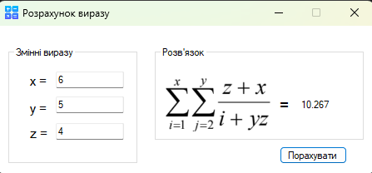

Робота Windows Form

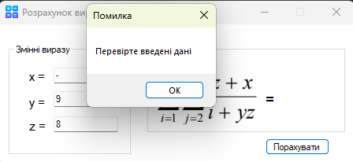

Повідомлення про помилку

namespace Lab1task1

{

public partial class Form1 : Form

{

public Form1()

{

InitializeComponent();

}

private void textBox1_KeyPress(object sender, KeyPressEventArgs e)

{

TextBox textBox = (TextBox)sender;

if (char.IsControl(e.KeyChar))

return;

if (e.KeyChar.Equals('-') && textBox.Text.Length == 0)

return;

if (e.KeyChar.Equals('.') && !textBox.Text.Contains('.'))

return;

if (char.IsDigit(e.KeyChar))

return;

e.Handled = true;

}

private void button1_Click_1(object sender, EventArgs e)

{

try

{

double x = double.Parse(textBox1.Text);

double y = double.Parse(textBox2.Text);

double z = double.Parse(textBox3.Text);

double result = 0;

for (int i = 1; i <= x; i++)

{

for (int j = 2; j <= y; j++)

{

result += (z + x) / (i + y * z);

}

}

label5.Text = String.Format("{0:f3}", result);

}

catch (Exception)

{

MessageBox.Show("Перевірте введені дані", "Помилка");

}

}

}

}

Завдання No 2

Розробити програми типу Windows Forms відповідно до варіанту. Забезпечити

перевірку на коректність введених даних, організувати зручний користувацький

інтерфейс.